- Động cơ Encoder
- Khái niệm
Encoder (Rotary Encoder) là một bộ cảm biến chuyển động cơ học tạo ra tín hiệu analog hoặc tín hiệu kỹ thuật số (digital) đáp ứng với chuyển động. Loại thiết bị cơ điện này có khả năng biến đổi chuyển động (chuyển động tịnh tiến, chuyển động quay của trục, ...) thành tín hiệu đầu ra số hoặc xung.

- Cấu tạo
Một bộ mã hóa Encoder gồm có các bộ phận chính:
- Thân và trục
- Nguồn phát sáng (lightsource): là 1 đèn LED
- Đĩa mã hóa (code disk): có rãnh nhỏ quay quanh trục, khi đĩa này quay và chiếu đèn LED lên trên mặt đĩa thì sẽ có sự ngắt quãng xảy ra. Các rãnh trên đĩa chia vòng tròn 360o thành các góc bằng nhau. Một đĩa có thể có nhiều dãy rãnh tính từ tâm tròn.
- Bộ cảm biến ánh sáng thu tín hiệu (photosensor): là một con mắt thu quang điện để nhận tín hiệu từ đĩa quay
- Bo mạch điện tử (electronic board): giúp khuếch đại tín hiệu

- Nguyên lý hoạt động
Encoder hoạt động theo nguyên lý đĩa quay quanh trục. Trên đĩa mã hóa có các rãnh nhỏ để nguồn phát sáng chiếu tín hiệu quang qua đĩa. Chỗ có rãnh thì ánh sáng xuyên qua được, chỗ không có rãnh ánh sáng không xuyên qua được.
Với các tín hiệu có, hoặc không có ánh sáng chiếu qua, người ta ghi nhận được đèn led có chiếu qua lỗ hay không. Số xung đếm được và tăng lên được tính bằng số lần ánh sáng bị cắt.
Cảm biến thu ánh sáng sẽ bật tắt liên tục để tạo ra các xung vuông. Việc sử dụng các bộ mã hóa sẽ ghi nhận lại số xung và tốc độ xung. Tín hiệu dạng xung sẽ được truyền về bộ xử lý trung tâm (vi xử lý, PLC,…) và từ đó kỹ sư cơ khí sẽ biết được vị trí và tốc độ của động cơ.
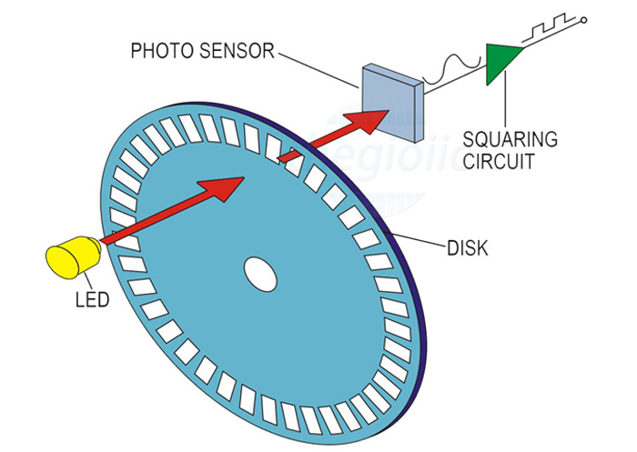
- Phân biệt Encoder tuyệt đối và tương đối

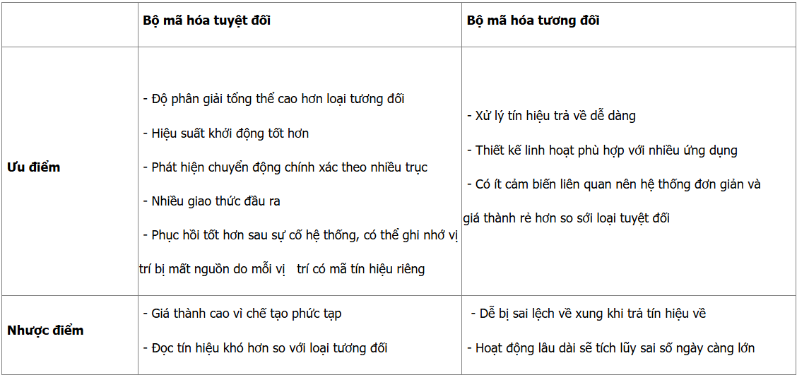

- Đo tốc độ
Nguyên lý đo tốc độ bằng encoder dựa trên quan sát và đếm số lượng xung (pulses) phát ra từ đối tượng quay, chẳng hạn như trục động cơ, trong một khoảng thời gian nhất định. Mỗi xung được tạo ra bởi sự đi qua hoặc một lỗ trên đĩa mã hóa (code disk) hoặc bởi các biến đổi ánh sáng qua các rãnh trên đĩa.

Quy ước thông thường là một chu kỳ xung tương ứng với một vòng quay đầy đủ của đối tượng quay. Đối với encoder mã nhị phân, mỗi chu kỳ xung tương ứng với một bít thông tin. Trong trường hợp encoder mã Gray, mỗi chu kỳ xung có thể tương ứng với một sự thay đổi bít duy nhất.
Khi đối tượng quay, ánh sáng được chuyển qua các rãnh hoặc lỗ trên đĩa mã hóa, tạo ra các xung. Bộ cảm biến ánh sáng (photosensor) nhận biến đổi ánh sáng này và tạo ra các xung tương ứng. Đếm số lượng xung trong một khoảng thời gian cố định cho phép tính toán tốc độ quay của đối tượng.
Từ số lượng xung và khoảng thời gian đo, có thể sử dụng một công thức đơn giản để tính toán tốc độ quay, thường được biểu diễn theo đơn vị vòng quay mỗi phút (RPM) hoặc radian mỗi giây (rad/s).

Các bước thực hiện đo tốc độ bằng encoder
- Bước 1: Đầu tiên, đảm bảo rằng encoder được lắp đặt một cách chính xác và an toàn trên đối tượng cần đo tốc độ, chẳng hạn như trục động cơ. Kiểm tra xem đĩa mã hóa (code disk) hoặc bất kỳ thành phần nào khác của encoder có được lắp đặt đúng cách không.
- Bước 2: Kết nối đầu ra của encoder với thiết bị đo hoặc bộ đếm sử dụng cáp kết nối chất lượng.
- Bước 3: Xác định đơn vị đo tốc độ bằng encoder mà bạn muốn sử dụng, chẳng hạn như vòng quay mỗi phút (RPM) hoặc radian mỗi giây (rad/s).
- Bước 4: Thiết lập bộ đếm để đếm số lượng xung từ encoder trong một khoảng thời gian nhất định.
- Bước 5: Khi đối tượng bắt đầu quay, ghi nhận dữ liệu từ encoder. Đọc số lượng xung đã được đếm hoặc thông tin tốc độ từ bộ đếm.
- Bước 6: Sử dụng công thức tốc độ:
- Đối với RPM: Tốc độ (RPM) = Số lượng xungSố xung mỗi vòng quay x 1Thời gian đo x 60
- Đối với rad/s: Tốc độ (rad/s) = 2.Số lượng xungSố xung mỗi vòng quay x 1Thời gian đo
- Bước 7: Kiểm tra kết quả với các giá trị hiệu chuẩn (nếu có) để đảm bảo độ chính xác của dữ liệu đo được.
- Bước 8: Lưu trữ dữ liệu đo được để theo dõi và phân tích sau này.
- Động Cơ DC Servo JGB37-520 DC
- Điện áp sử dụng: 12VDC
- Đường kính động cơ: 37mm
- Đường kính trục động cơ: 6mmm (Tương thích với khớp nối trục 6mm)
- Encoder: Cảm biến từ trường Hall, có 2 kênh AB lệch nhau giúp xác định chiều quay và vận tốc của động cơ, đĩa Encoder trả ra 11 xung/1 kênh/ 1 vòng (nếu đo tín hiệu đồng thời của cả hai kênh sẽ thu được tổng 22 xung / 1 vòng quay của Encoder).
- Tỉ số truyền 30:1 (động cơ quay 30 vòng trục chính hộp giảm tốc quay 1 vòng).
- Dòng không tải: 120mA
- Dòng chịu đựng tối đa khi có tải: 1A
- Tốc độ không tải: 333RPM (333 vòng 1 phút)
- Tốc độ chịu đựng tối đa khi có tải: 250RPM (250 vòng 1 phút)
- Lực kéo Moment định mức: 3.5KG.CM
- Lực léo Moment tối đa: 5KG.CM
- Chiều dài hộp số L: 22mm
- Số xung Encoder mỗi kênh trên 1 vòng quay trục chính: 11 x 30 = 330 xung.
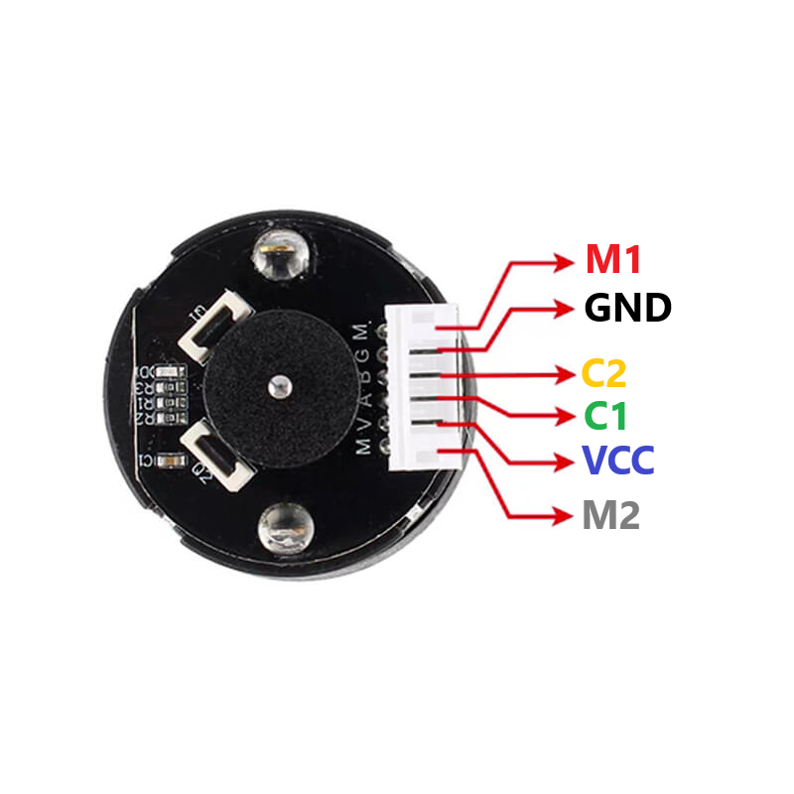

M1: Dây cấp nguồn cho động cơ.
GND: Dây cấp nguồn cho Encoder, 0VDC.
C1/A: Kênh trả xung A
C2/B: Kênh trả xung B
VCC: Dây cấp nguồn cho Encoder 3.3~5VDC
M2: Dây cấp nguồn cho động cơ

